

1. 夹持位置和形状设计。（结合图片和文字进行说明）（7分）

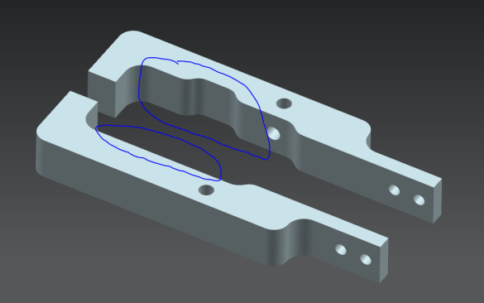

增大了接触面积，并且减轻软爪质量，蓝色区域为夹持位置，结构符合加工工艺，充分利用侧面（磨削面）作为基准，提高设备工作效率节约能源

1. 软爪和手指安装设计。（结合图片和文字进行说明）（6分）

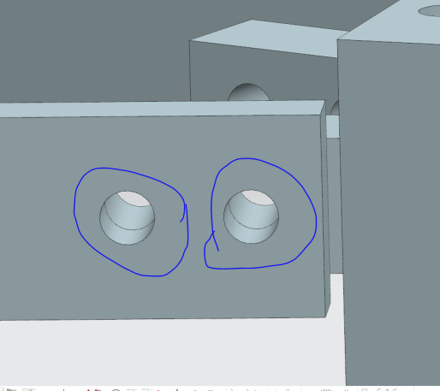

软爪和手指链接紧密，通过M4\*12螺旋链接

1. 软爪质量（重量）设计合理性。（结合图片和文字进行说明）（4分）

质量大约75g，力的分解比较少。

1. 吹气孔和快接螺孔设计。（结合图片和文字进行说明）（4分）



为通孔，避免夹持时夹杂物